# Diagramme des cas d’utilisation :

Ressource utilisé : Modelio 4.0

Pour les diagrammes de cas d’utilisation nous avons décidé de les diviser en plusieurs packages centrés autour des différents acteurs du système.

**La première itération** nous amènes à diviser les diagrammes de la façon suivante :

* Un diagramme de cas d’utilisation pour un utilisateur lambda (ingénieur, technicien en salle blanche) utilisant l’interface IHM du système.
* Un diagramme de cas d’utilisation pour un utilisateur administrateur utilisant l’interface IHM.

1ère proposition diagramme cas d’utilisation d’un utilisateur lambda utilisant l’interface IHM :

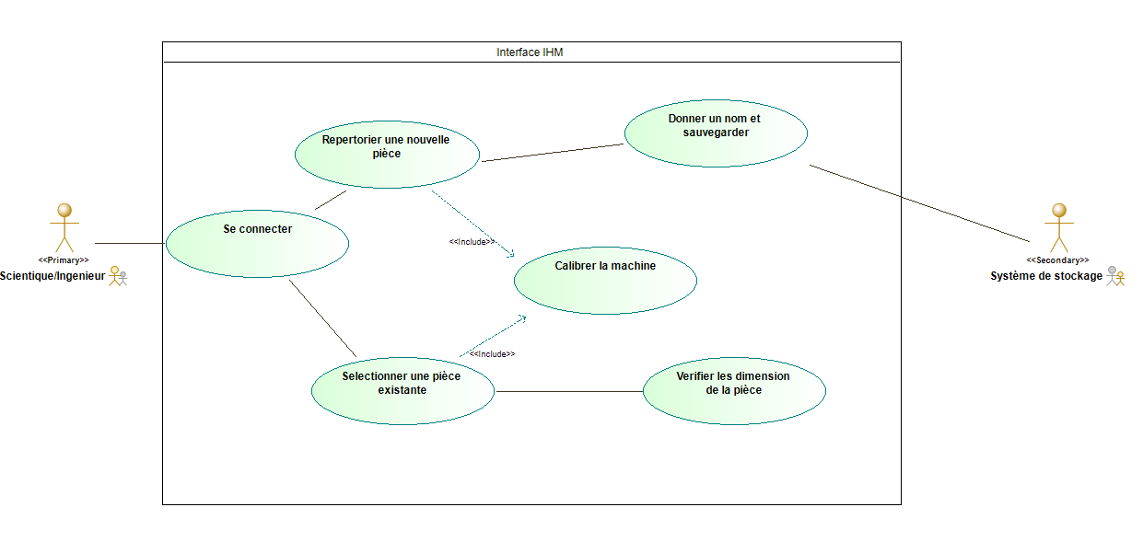

Fiche descriptive:

Description textuelle du cas d’utilisation : “connection”

**Cas n° 1**

**Nom** : Connection

**Acteur(s)** : Utilisateur lambda

**Description** :La connection des utilisateurs lambda à l’IHM

**Auteur** : Saint Laurens Axel

**Date(s)** : 23/01/2020 (première rédaction)

**Pré-conditions** : L’utilisateur doit être créé dans la base de données et connaître ses identifiants.

**Démarrage** : L’utilisateur se connecte

**Le scénario nominal**

1. Le système affiche le formulaire d’authentification.

2. L’utilisateur saisit son identifiant.

3. L’utilisateur saisit son mot de passe.

4. Le système vérifie les informations saisies par l’utilisateur. Et renvoie vers la page d’accueil en affichant sa catégorie (Répertorier une nouvelle pièce, Selectionner une pièce existante).

**Scénario d’exception**

2.1. L’utilisateur n’as pas saisie le bonne identifiant.

3.1. L’utilisateur n’as pas saisie le bon mot de passe.

4.1. L’utilisateur n’existe pas dans le système.

----------------------------------------------------------------------------------------------------------------

Description textuelle du cas d’utilisation : “Répertorier une nouvelle pièce”

**Cas n° 2.1**

**Nom** : Répertorier une nouvelle pièce

**Acteur(s)** : Utilisateur lambda

**Description** : L’enregistrement d’une nouvelle pièce

**Auteur** : Saint Laurens Axel

**Date(s)** : 23/01/2020 (première rédaction)

**Pré-conditions** : L’utilisateur doit être connecté et avoir choisi la catégorie répertorier une nouvelle pièce.

**Démarrage** : L’utilisateur choisit la catégorie répertorier une nouvelle pièce

**Le scénario nominal**

1. Le système demande la calibration.

2. L’utilisateur active la calibration du système.

3. Le système se calibre.

4. Le système annonce à l’utilisateur que système est calibré.

5. L'utilisateur pose sa pièce sur le système.

6. Le système mesure la pièce

7. Après avoir mesurer la pièce, le système affiche les données de cette mesure (Centre de gravité et dimensions), et renvoie vers la page de sauvegarde de la pièce.

**Scénario d’exception**

4.1. La calibration n’a pas réussie.

7.1. La pièce n’a pas les bonne dimensions

----------------------------------------------------------------------------------------------------------------

Description textuelle du cas d’utilisation : “Donner un nom et sauvegarder”

**Cas n° 3.1**

**Nom** : Répertorier une nouvelle pièce

**Acteur(s)** : Utilisateur lambda / Stockage

**Description** : Sauvegarde d’une nouvelle pièce

**Auteur** : Saint Laurens Axel

**Date(s)** : 23/01/2020 (première rédaction)

**Pré-conditions** : L’utilisateur doit avoir choisis la catégorie “répertorier une nouvelle pièce” et la pièce doit être conforme au CdC

**Démarrage** : L’utilisateur choisit un nom à la pièce.

**Le scénario nominal**

1. Le système affiche un formulaire.

2. L’utilisateur saisie un nom à la pièce.

3. L’utilisateur sauvegarde.

4. Le système sauvegarde le nom, la date, l’heure et les dimension de la pièce dans le stockage.

**Scénario d’exception**

2.1. La pièce n’a pas un nom conforme .

4.1. Le système sauvegarde dans la base de donnée si il y est connecté sinon dans un stockage local

----------------------------------------------------------------------------------------------------------------

Description textuelle du cas d’utilisation : “Sélectionner une pièce existante”

**Cas n° 2.2**

**Nom** : Sélectionner une pièce existante

**Acteur(s)** : Utilisateur lambda

**Description** : Sélection d’une pièce déjà existante

**Auteur** : Saint Laurens Axel

**Date(s)** : 23/01/2020 (première rédaction)

**Pré-conditions** : L’utilisateur doit être connecté et avoir choisi la catégorie sélectionner une pièce existante.

**Démarrage** : L’utilisateur choisit la catégorie sélectionner une pièce déjà existante.

**Le scénario nominal**

1. Le système affiche un formulaire de toute les pièce avec leurs nom.

2. L’utilisateur choisit une pièce.

**Scénario d’exception**

2.1 Aucune pièce n’a jamais été répertorié.

2.2 L’affichage des pièce ne se fait pas

----------------------------------------------------------------------------------------------------------------

Description textuelle du cas d’utilisation : “Vérifier les dimension de la pièce”

**Cas n° 3.2**

**Nom** : Vérifier les dimension de la pièce

**Acteur(s)** : Utilisateur lambda

**Description** : Vérifier les dimension d’une pièce existante

**Auteur** : Saint Laurens Axel

**Date(s)** : 23/01/2020 (première rédaction)

**Pré-conditions** : L’utilisateur doit avoir choisis quel pièce il souhaite vérifier

**Démarrage** : L’utilisateur attend la calibration du système.

**Le scénario nominal**

1. Le système demande la calibration.

2. L’utilisateur active la calibration du système.

3. Le système se calibre.

4. Le système annonce à l’utilisateur que système est calibré.

5. L'utilisateur pose sa pièce sur le système.

6. Le système mesure la pièce

7. Après avoir mesurer la pièce, le système affiche les données de cette mesure (Centre de gravité et dimensions), et renvoie vers la page de comparatif avec la pièce sélectionnée précédemment de la pièce.

**Scénario d’exception**

4.1. La calibration n’a pas réussie.

7.1. La pièce n’a pas les bonne dimensions

2ème proposition diagramme cas d’utilisation d’un administrateur utilisant l’interface IHM :

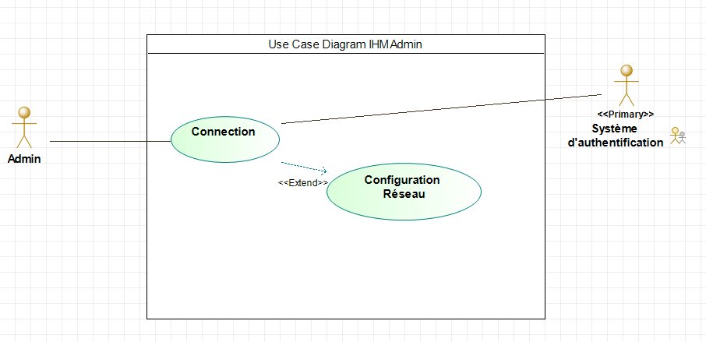

L’admin possède toutes les fonctionnalités d’un utilisateur lambda.

**Cas n° 1**

**Nom** : Connection

**Acteur(s)** : Administrateur / Système d’authentification

**Description** :La connection des administrateurs à l’IHM

**Auteur** : Saint Laurens Axel

**Date(s)** : 23/01/2020 (première rédaction)

**Pré-conditions** : L’administrateur doit être créé dans le système et connaître ses identifiants.

**Démarrage** : L’administrateur se connecte

**Le scénario nominal**

1. Le système affiche le formulaire d’authentification.

2. L’administrateur saisit son identifiant.

3. L’administrateur saisit son mot de passe.

4. Le système vérifie les informations saisies par l’administrateur. Et renvoie vers la page d’accueil en affichant sa catégorie (Configuration réseaux)

**Scénario d’exception**

2.1. L’utilisateur n’as pas saisie le bonne identifiant.

3.1. L’utilisateur n’as pas saisie le bon mot de passe.

4.1. L’utilisateur n’existe pas dans le système.

# Scénario nominal :

Scénarios nominaux pour un utilisateur lambda :

A)

1. L’utilisateur se connecte à l’IHM du système
2. L’utilisateur choisit si il veut répertorier une nouvelle pièce ou sélectionner un pièce déjà existante
3. Il souhaite répertorier une nouvelle pièce
4. Il calibre le système
5. Il pose une pièce sur le système
6. Le système mesure la pièce et lui demande de sauvegarder la pièce en lui donnant un nom
7. L’utilisateur donne un nom à la pièce et la sauvegarde
8. La pièce est sauvegardé dans l’espace de stockage

B)

1. L'utilisateur se connecte à l’IHM du système
2. L’utilisateur choisit si il veut répertorier une nouvelle pièce ou sélectionner un pièce déjà existante
3. Il souhaite sélectionner une pièce déjà existante
4. Il calibre le système
5. Il pose la pièce sur le système
6. Le système mesure la pièce et fait un comparatif avec la pièce sélectionnée et celle posé

Scénarios nominaux pour un utilisateur administrateur:

1. L’administrateur se connecte au système
2. L'administrateur choisit entre administrer le réseaux ou avoir les fonctionnalité d’un utilisateur lambda
3. Il choisit d’administrer le réseaux
4. L’administrateur peut configurer la connectivité à internet du système et sa connection avec la BDD